
Oslo, 25.4.2018

Behovsplan for idrett og friluftsliv 2019-2028 – Uttalelse fra Oslo Rokrets

Styret i Oslo Rokrets har behandlet planen i styremøte 24.4.2018.

Vi har satt stor pris på å få være med i møter og gi våre innspill i forbindelse med utvikling av planen. Totalt sett fortjener kommunen og de som har arbeidet med planen annerkjennelse for vel utført arbeid av stor viktighet for oss som er opptatt av idrett og friluftsliv.

Rosporten er nettopp en idrett som omfatter både aktiv konkurranseidrett og turaktiviteter i alle aldergrupper fra de helt unge til langt opp i alderdommen. Det betyr at både baner for konkurranse og tilrettelegging for friluftslivet på sjøen er av stor viktighet for Oslo Rokrets og roklubbene i Oslo. Vi er også svært fornøyd med at våre innspill i prosessen i stor grad synes ivaretatt.

Når det gjelder baner for trening og konkurranse, er vi svært fornøyd med at kommunen nå ferdigstiller arbeidet med robanen i Bestumkilen. Vi er også fornøyd med at kommunen har støttet det omfattende arbeidet med mudring av Bogstadvannet. Det siste vil bedre forholdene vesentlig både for den organiserte roidretten, men også for annet friluftsliv på vannet da problemet med gjengroing blir vesentlig forbedret på lang sikt.

Planen nevner vårt innspill om noen få bøyer for å dele inn- og utled på de mest aktuelle treningsområdene. Vi ønsker at dette utføres i Frognerkilen snarest. Vi ønsker noen ytterst få bøyer, kanskje 4 stk fra Kongen og inn til båtbryggene innerst i kilen.

Jeg vet ikke om vi kan ha oversett noe i den foreliggende planen. Men jeg kan ikke se at planen nevner spesifikt behovet for tilrettelegging av en robane i tilknytning til Ormsund Roklub mellom Malmøya og Ulvøya. Dette er et ønske Ormsund Roklub har arbeidet med i mange år. Ormsund Roklub ønsker å sikre plassering av trasé for robane i den nye planen for idrett og friluftsliv. Robanen (ca 2 000 meter x 50 meter) ønskes mellom Malmøya og Ulvøya. Området har en fartsbegrensning og mindre trafikk enn øvrige områder rundt. Her er det først og fremst behov for å sikre at det ikke ligger bøyer for båter på svai, at banen registreres på kart, og at det legges ut et antall bøyer for å vise banens løp. Kostnadene vil være relativt små i forhold til den nytte banen vil ha for roingen i området.

Når det gjelder friluftsliv og aktivitet på sjøen for roing og padling, har vi merket oss at planen har fått med behovet for lave brygger for ilandstigning og utsetting av robåter og kajakker. Det er veldig bra, og vi ønsker at dette behovet tas med i alle sammenhenger i forbindelse med tilrettelegging i strandsonen. Vi poengterer at bryggene, spesielt for roere (pga riggere etc) må være lave, rundt 20 cm. Vi ønsker naturlig nok ilandstigningsbrygger på øyer, ved badestrender og andre steder det er naturlig å sette ut båter eller gå i land.

Vi har merket oss problemstillinger rundt behov for båtplasser etc i Oslofjorden. Fra vårt ståsted ønsker vi at de myke trafikantene på sjøen prioriteres i forhold til motorisert ferdsel. På samme måte som en forsøker å redusere bilbruk i byen ved tilrettelegging for sykling, ser vi en klar sammenheng med sjøområdene i Oslo, at det i fremtiden bør tilrettelegges mer for roing, padling og andre myke trafikanter, enn for flere motoriserte fartøyer. Båthavner er oftest avstengt for allmennheten av sikkerhetsmessige grunner, mens brygger etc for myke trafikanter øker tilgangen til sjøen.

Totalt sett mener vi at våre beskjedne ønsker er lite kostnadskrevende og vil gi store positive resultater så vel for vår idrett som for allmennheten for øvrig både på kort og lang sikt.

(Vi har merket oss at Bymiljøetaten har feil adresse til Oslo Rokrets, Merk adressen nederst på første side i denne brevet.)

Vennlig hilsen

Oslo Rokrets
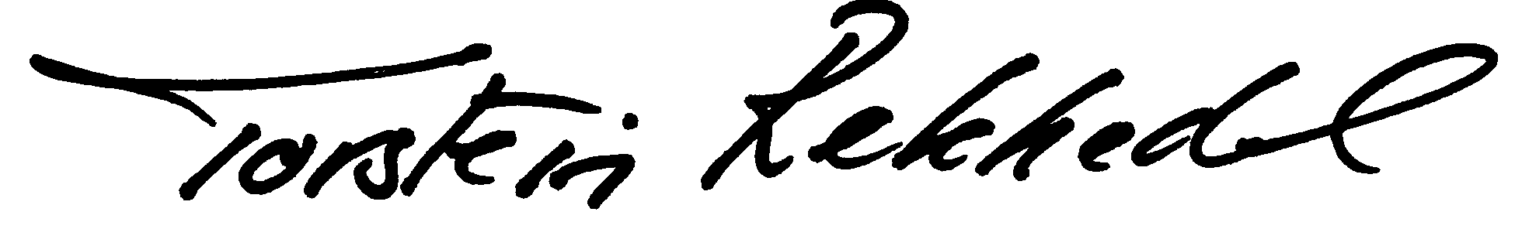
Torstein Rekkedal
leder

